**作业**

作业1：

package work;  
  
public class work_1 {  
 public static void main(String args[]){  
 int sum = 0;  
 for(int i = 0;i <= 100; i++){  
 sum += i;  
 }  
 System.*out*.println("1~100的和值为:" + sum);  
 }  
}

运行结果：

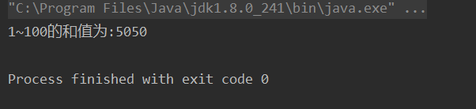

作业2：

package work;  
  
public class work_2 {  
 public static void main(String args[]){  
 int sum = 0;  
 for(int i = 1;i <= 9;i++){  
 for(int j = 1;j <= i;j++){  
 sum = i * j;  
 System.*out*.print(j + "*" + i + "=" + sum);  
 System.*out*.print("\t");  
 }  
 System.*out*.print("\n");  
 }  
 }  
}

运行结果：

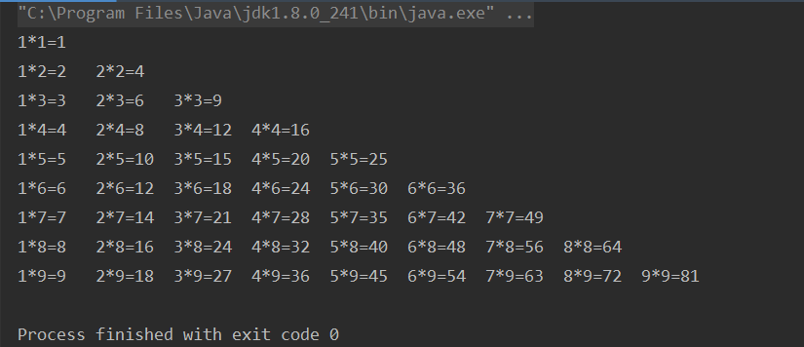

作业3：

package work;  
  
public class work_3 {  
 public static void main(String args[]){  
 for(int i = 0; i <= 100; i++){  
 if(i % 2 != 0){  
 System.*out*.print(i);  
 System.*out*.print("\t");  
 }  
 }  
 }  
}

运行结果：



作业4：

package work;  
  
public class work_4 {  
 public static void main(String args[]){  
 Boolean isPrime = false;  
 int sum = 0;  
 for(int i = 101; i <= 200; i++){  
 for(int j = 2; j <= Math.*sqrt*(i); j++){  
 if(i % j == 0){  
 isPrime = false;  
 break;  
 }  
 else{  
 isPrime = true;  
 }  
 }  
 if(isPrime){  
 System.*out*.print(i + "\t");  
 sum += i;  
 }  
 }  
 System.*out*.print("\n" + sum);  
 }  
}

运行结果：

